**1.15今日动态**

**一、来园**

本班共24名幼儿，今日实际到园16名幼儿。

今日天气：晴天

**二、区域游戏**

娃娃家：**史锦瑞、许思冉、彭思浛、孙晨希、吴可馨**在娃娃家厨房烧饭做菜，在卧室里照顾宝宝穿衣玩游戏；在客厅喂宝宝吃面条。

益智区：**郑沫苒、李云皓**在益智区玩拼图游戏和图形拼图想象游戏，游戏玩得十分专注、投入；

图书角：**常佳怡**在图书角看绘本，利用图案去自主讲述故事；

科探区：**万钰彤**照顾了小金鱼，并用笔将他们对于今天金鱼的发现画了下来；**沈子煜**在玩拧螺丝的游戏；

美工区：**赵锦泽**把红色和黄色的彩纸做了好多小鞭炮，贴在场景板上，用蜡笔画出了烟花的效果；

地面建构：**毛锦妍**用积木搭建了好几条形状的马路，还放了许多小车在上面行驶；

桌面建构：**司睿、徐言昊**用雪花片搭建出了一架非常大的直升飞机。

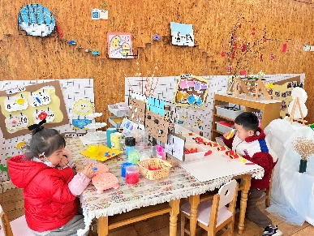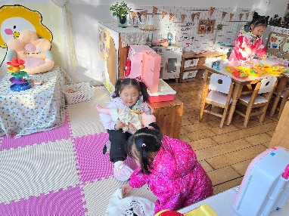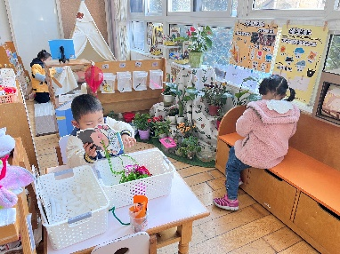

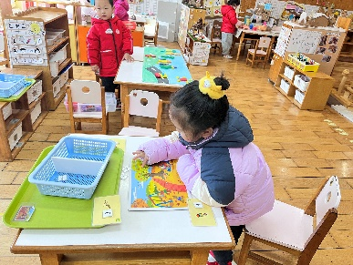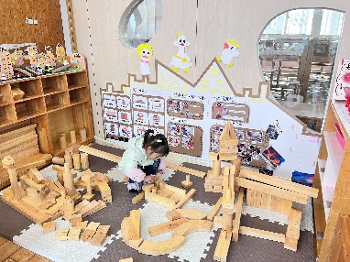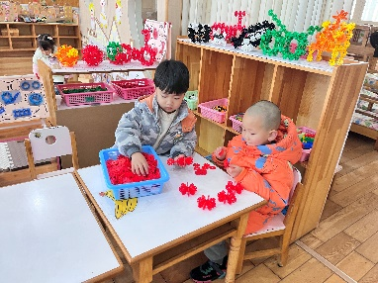

**三、集体活动—语言《大雪兔》**

《大雪兔》是一则语言优美、充满童趣的故事，讲述了小兔嘴馋偷吃雪人上的胡萝卜后非常后悔，在没等到堆雪人的朋友情况下堆了一个大雪兔来告诉堆雪人的朋友，勇于道歉的故事。活动通过欣赏视频，引导孩子大胆讲述故事情节变化，从而体验小白兔的心理变化过程，感受其聪明、可爱、诚实的形象特点

小班幼儿喜欢听故事，但语言描述和表达能力较弱，同时小班幼儿自我意识较强，在生活中往往不能面对错误，更不会勇于承认错误，本次活动给幼儿大胆表达的机会，在边观察图片边听故事的过程中认识到要做一个勇于承认错误的孩子。

**四、户外游戏**

今天我们去玩了钻爬区。

游戏前：学会自主休息、喝水的小朋友：**司睿，李云皓，赵锦泽，孙晨希，许思冉，毛锦妍，郑沫苒，吴可馨，彭思浛，沈子煜，刘雨琦，万钰彤，喻梓悦。**

游戏中：有序排队玩游戏的小朋友：**王浩宇，徐言昊，司睿，李云皓，赵锦泽，史锦瑞，孙晨希，许思冉，常佳怡，毛锦妍，郑沫苒，吴可馨，彭思浛，沈子煜，刘雨琦，万钰彤，喻梓悦。**

游戏后：帮助老师整理游戏器材，快速排好队的小朋友：**司睿，李云皓，赵锦泽，史锦瑞，孙晨希，毛锦妍，郑沫苒，吴可馨，彭思浛。**

